FIDEICOMISO PARA LA ADMINISTRACIÓN DEL PROGRAMA DE DESARROLLO FORESTAL DEL ESTADO DE JALISCO
ARTÍCULO 16 Bis.
FRACCIÓN | INFORMACIÓN NECESARIA | AÑO | ORIGEN DE LA DONACIÓN | DESCRIPCIÓN DE LA DONACIÓN | LINK AL CONTRATO DE DONACIÓN
IV | DONACIONES | 2014 | No se recibieron donaciones durante este ejercicio fiscal.
 |  | 2015 | No se recibieron donaciones durante este ejercicio fiscal.
 |  | 2016 | Quercus Geo Soluciones S.A. DE C.V. | (1) una computadora de escritorio Desktop Marca Vorago Volt III, con número de Serie 3980515 y (1) una computadora Laptop Marca Acer modelo Aspire Nitro EVN7-571-761Q con número de Serie NMXQJAL005520067876600, con fecha del 23 de Junio del 2016. | https://transparencia.info.jalisco.gob.mx/sites/default/files/Quercus%20Donacion%202016_0.pdf
 |  | 2017 | Centro de Valores S.C. | (1) un equipo de impresión multifuncional marca HP Office jet pro X476dw, con número de serie CN513JK05D y (1) una bandeja de hojas accesorio para 500 hojas tamaño oficio para la multifuncional con fecha del 17 de Mayo del 2017. | https://transparencia.info.jalisco.gob.mx/sites/default/files/Donacion%20HP%20Centro%20de%20Valores.pdf
 |  | 2018 | No se recibieron donaciones durante este ejercicio fiscal.
 |  | 2019 | No se recibieron donaciones durante este ejercicio fiscal.
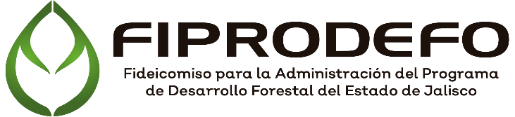

Elaboro L.A.E. Margarita Cordova Torres - Coordinadora Administrativa del FIPRODEFO

